Использование игр и игровых упражнений на коррекционно-развивающих занятиях с младшими школьниками
С момента, когда ребенок пришел в первый класс, начинается новый этап в его развитии и становлении. Следует помнить, что для детей 7-9 лет игра по-прежнему имеет важное значение, особенно у детей с особыми потребностями. Как правило, у такой группы обучающихся небольшой энергетический запас, который не позволяет длительное время заниматься умственной деятельностью. В середине урока у них отмечается утомляемость, снижение контроля собственной деятельности, ослабление внимания. Поэтому в структуре каждого моего занятия обязательно присутствуют игровые элементы.
Игра не только приносит удовольствие и радость, но и является способом развития у детей различных качеств: ловкости, коммуникабельности, внимания, мышления, памяти и т.д. Именно поэтому я использую игры на занятии как: динамическую паузу; физкультминутку; способ развития кругозора; снятие напряжения; способ развития самоконтроля и саморегуляции; поощрение за хорошую работу. Игры и игровые упражнения применяются мной на разных этапах усвоения знаний: на этапах объяснения нового материала, его закрепления, повторения, контроля.
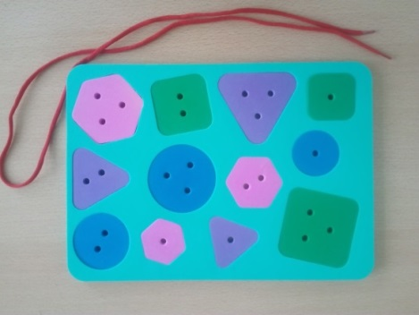
Даже используя готовые игровые пособия, возможно придумать различные варианты его использования. Например, в своей работе я использую разные игры типа «Шнуровка-сортер» на развитие тонкой моторики, глазомера и согласованности движений. Так же я использую данную игру с целью развития внимания, закрепления геометрических фигур. Предлагаю ребенку не просто шнуровать предметы, а делать это по заданному образцу. Для этого ученику выдается карточка, на которой элементы расположены в определенном порядке. Ребенку надо не только пришнуровать элемент, но соблюсти заданный порядок. Так же данная игра способствует развитию памяти. Можно предложить посмотреть и запомнить порядок шнуровки, а затем выполнить ее по памяти. Карточки можно нарисовать самостоятельно удобным способом (на компьютере, фломастерами и т.п.).

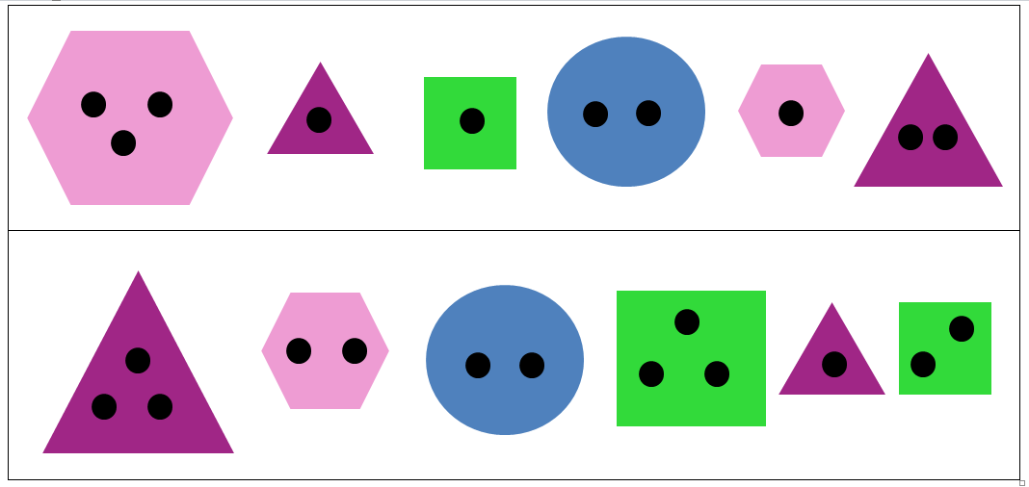
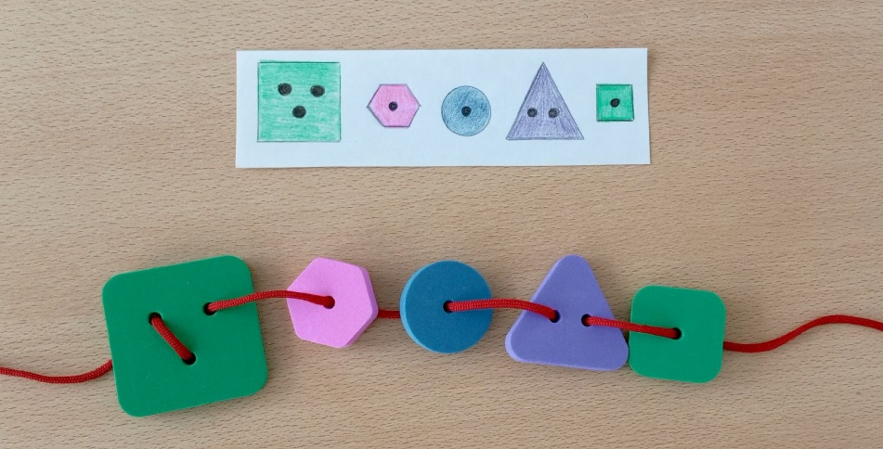
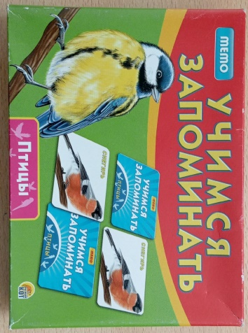
Игры и игровые упражнения типа «Шнуровка-сортер» развивают у детей внимание к свойствам и отношениям предметов, умение учитывать эти свойства в практических действиях.
Не меньшее значение имеют игры на развитие памяти. Например, игру «Учимся запоминать» я провожу на групповых занятиях. Название подсказывает основную цель. Также во время игры у ребят расширяется кругозор, формируются регулятивные функции и самоконтроль. На индивидуальных занятиях использую игровые упражнения на развитие памяти такие, как: «Нарисуй по памяти», «Запомни и найди», «Что изменилось?» и т.д.
Следующая группа игр направлена на развитие внимания. Данные игры и игровые упражнения развивают у обучающихся умение сосредотачиваться на определенных сторонах и явлениях. Во время игр формируются такие свойства внимания, как устойчивость, переключение и распределение. Можно играть с одним ребенком, а можно в небольшой подгруппе. Если игра проводится в подгруппе, то детям предлагаю одинаковые карточки, в этом присутствует соревновательный элемент. Выполняя игровое задание, ребята сотрудничают, учатся помогать друг другу находить различия на картинках. Мною включаются в занятия такие игровые упражнения, как: «Найди отличия», «Найди одинаковые предметы», «Чего не хватает?», «У кого нет пары?» и т.д.
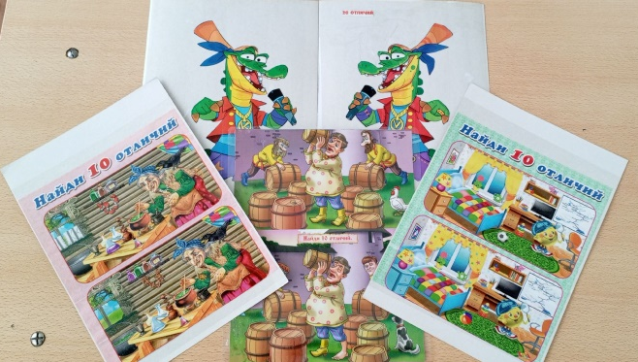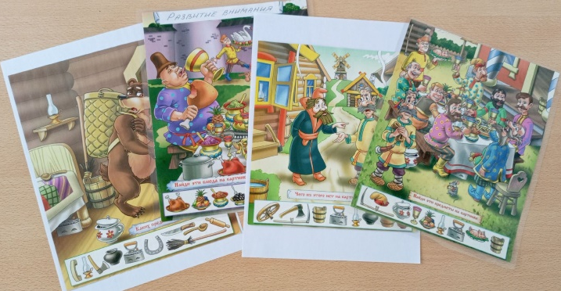
Важное место на занятиях отводится динамическим минуткам, которые дают возможность обучающимся снять мышечное напряжение, немного отдохнуть. На моих занятиях ребята любят играть в игру «Деревья, кусты, трава». Игра заключается в выполнении простых правил: на слово «деревья» надо поднять руки вверх и потянуться; «кусты» - положить руки на пояс и выполнить повороты влево-вправо; «трава» - выполнить приседание. Во время игры школьники не только двигаются, но и тренируют внимание, память, умение действовать по сигналу. Очень хорошо подходит для физкульминуток замечательная игра «Море волнуется», в которой происходит не только снятие психо-эмоционального напряжения, но и развитие воображения, расширение знаний об окружающем мире.
Для развития мышления младших школьников могут помочь специальные игры «Танграм», кубики Никитина, кубики Кооса, различные мозаики. Эти игры направлены не только на развитие интеллектуальных способностей детей, но и на пространственное ориентирование, а так же творческое воображение. Я использую в работе как готовые карточки, так и предлагаю детям самим составить узор.
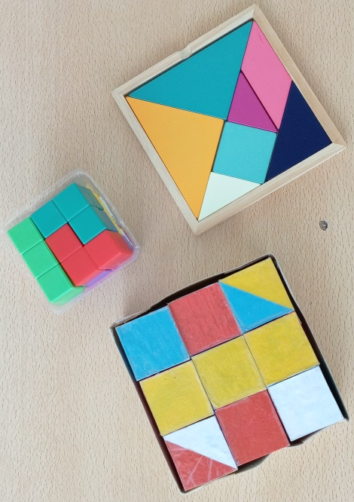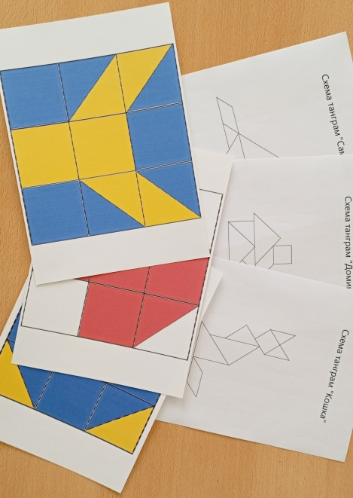
Занятия с использованием игр и игровых упражнений являются эффективным средством обучения. Все игры многофункиональны, многозадачны. Применение игровых методов на занятиях способствуют не только развитию активизации познавательной деятельности, закреплению определенных навыков и умений, но и повышают интерес и стойкое желание учиться у младших школьников.

